年会住宿预订须知
2023中国仪器仪表学会学术年会定于7月14-16日在哈尔滨华旗饭店召开。现委托“黑龙江汇智科技有限公司”进行房间预订相关工作。友情提醒：房源比较紧张，请参会人员尽早预订。
一、房间类型及标准
房间类型及收费标准（华旗饭店会议期间协议价）
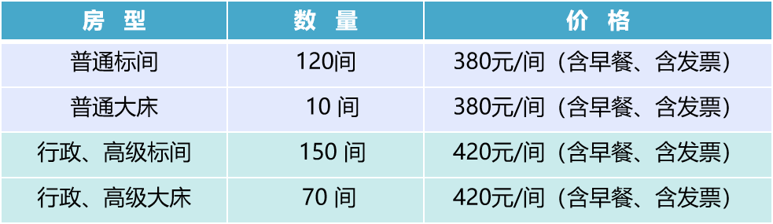
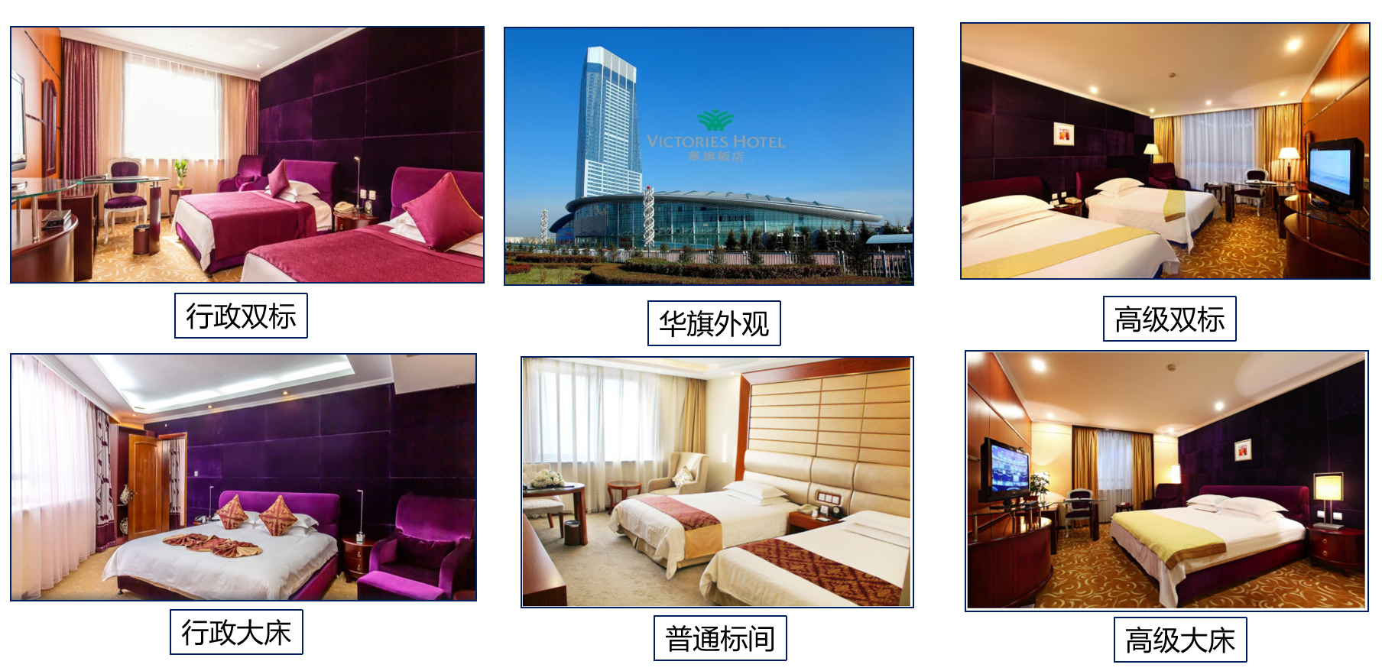
- 预订方式：
请下载并填写《房间预订表》，并向“黑龙江汇智科技有限公司”支付一晚房间费用作为预定金。将表格同缴费凭证一并发送至订房会务邮箱：hqfdyd07@163.com。（汇款备注简写：仪器年会+名字）
三、订房说明
- 预定金将于代表入住后五个工作日内按原账户退还。如未抵达酒店且未告知订房会务定金不退还。
- 订房后如因个人原因无法参会，请与6月30日前与订房会务联系，安排退款事宜。
账户名称：黑龙江汇智科技有限公司
开 户 行：哈尔滨银行股份有限公司学府支行
账 号：18010000001657829

四、订房会务联系人：刘 阳 18346202156

中国仪器仪表学会
2023年4月25日

